1. 基于Spingboot框架

Url: locallhost:8080

Springboot框架：

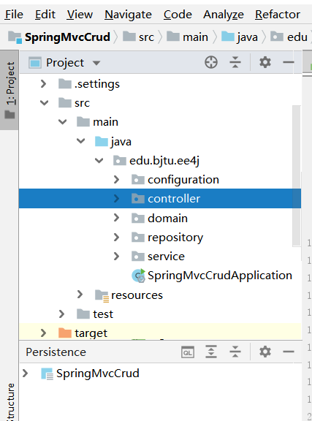

初始界面：

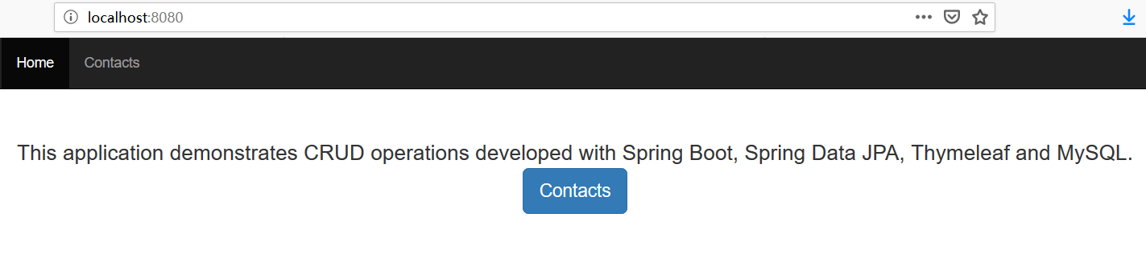

2.基本功能

①会员注册：

Url：localhost:8080/register

后端controller：

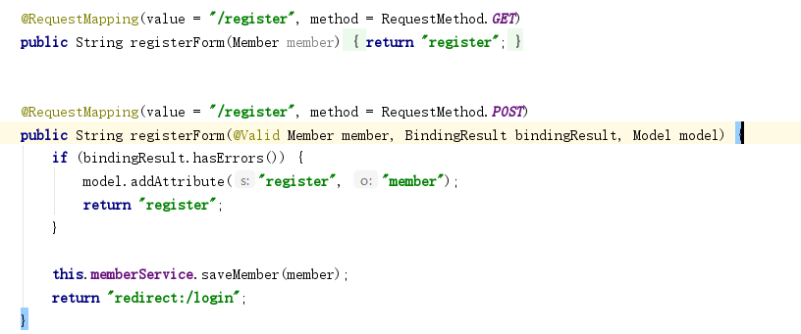

界面：

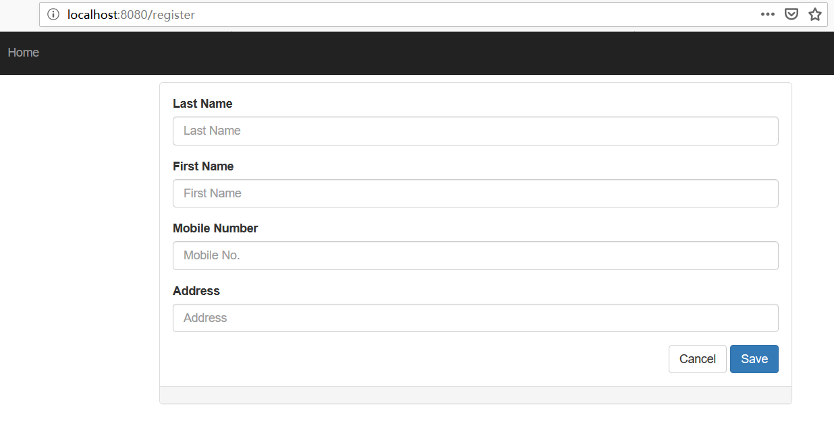

②会员登陆：（未做session验证）

Url：locallhost:8080/login

后端controller：

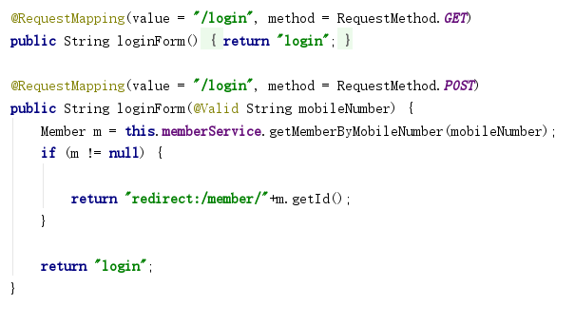

界面：

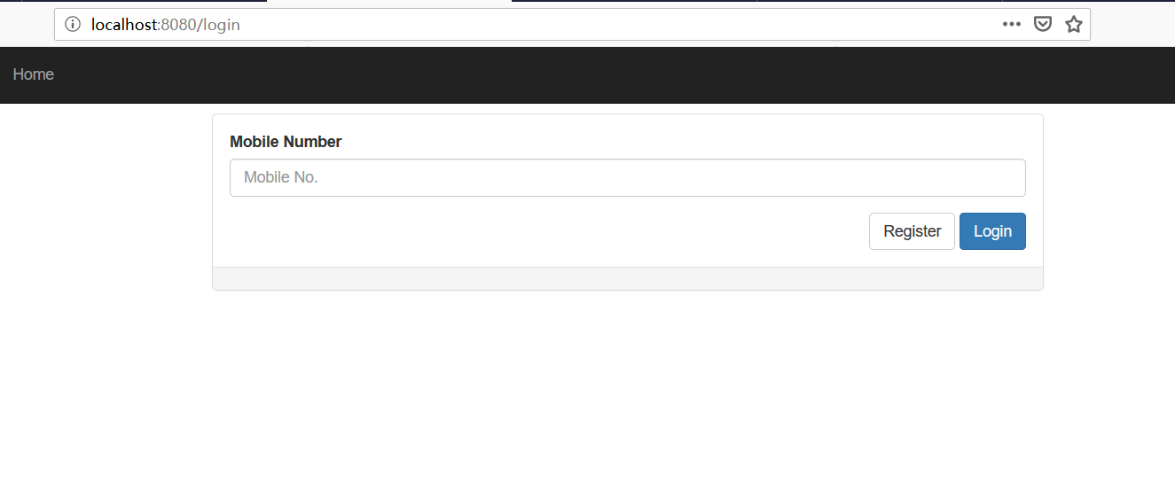

③查看体育馆信息（包含信息详情页）

Url: localhost:8080/gyms

后端controller：

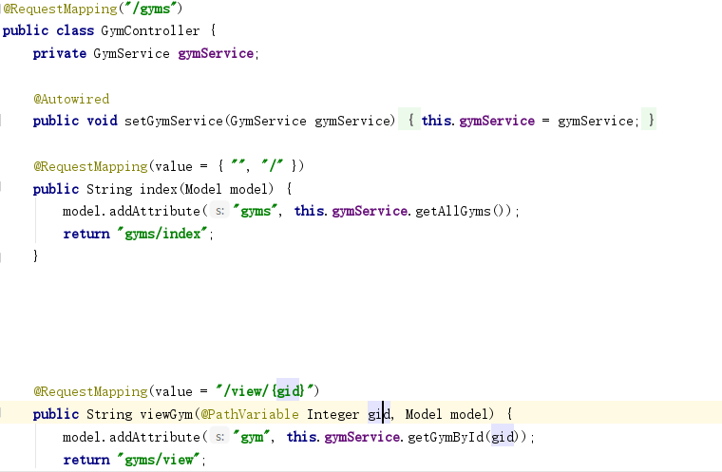

界面：

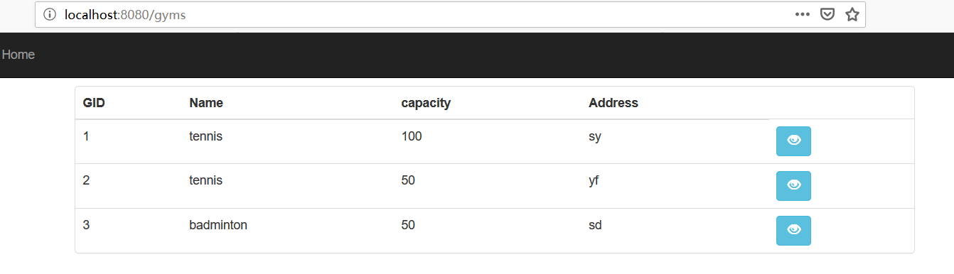

④查看教练信息（包含详情页，详情页内可查看跟随的学员）

Url：localhost:8080/instructors

3.数据源

Mysql

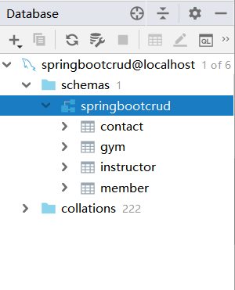

1. Web catching

